МБОУ ""СОШ №33""
Городской конкурс
«Лучшая организация Школьного совета учащихся»
в муниципальном образовании город Набережные Челны

Школьный парламент СОШ №33

2018-2019 уч. год
Школьный парламент "ЛИдеры"
Структура ШУС
Депутат ГСУ Спикер ШУС
Рамазанова Дарья Курочкина Ангелина
Константиновна Ренатовна

ГЛАВА ОРГКОМИТЕТА
Рамазанова Дарья
Константиновна

- Комитет образования: Гараева Регина
- Комитет культуры: Галимуллина Регина
- Комитет дисциплины и порядка: Кузнецова Варвара
- Комитет спорта и здоровья: Темный Александр
- Комитет социальной защиты и прав: Насырова Заррина
- Комитет информации: Рыбаков Константин

АКТИВИСТЫ ШУС:

2018/2019 учебный год
Комитет образования: | Комитет культуры:
- Гараева Регина 6а | - Агалямова Аида 6а
- Борисова Екатерина 7б | - Шарафутдинова Сабина 7а
- Каримова Алина 9а | - Самкаева Диана 8а
- Шуманева Екатерина 9а | - Ганиева Нурсина 8а
- Рамазанова Дарья 9в | - Галимуллина Регина 9в
Комитет дисциплины и порядка: | Комитет спорта и здоровья:
- Патракова Ангелина 6б | - Попова Ульяна 6б
- Султанова Дамира 7а | - Федорова Ангелина 7б
- Шарипова Эльза 8б | - Башарова Аделина 8б
- МусратуллинаАделя 9а | - Темный Александр 9б
- Кузнецова Варвара 9в | - КамалиевСолтан 9б
Комитет социальной защиты и прав: | Комитет информации:
- Костромина Валерия 6в | - ХалиуллинаЭльнара 6в
- Закирова Азалия 7в | - Попов Рома 7в
- Насырова Заррина8а | - Рыбаков Константин 9б
- МараджабовЮнир 9б | - Конышева Аделина 9в

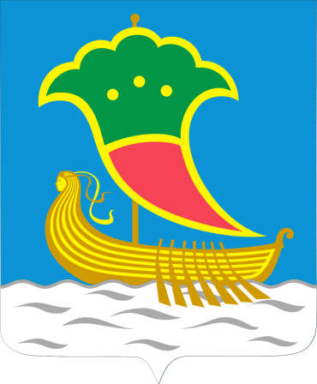

НАШИ СОЦИАЛЬНЫЕ ПРОЕКТЫ

Комитет образования:
"Белая ворона" - проект направлен умственный и дисциплинарный рост человека.
"Лидер" - выявление лидерских качеств.

Комитет спорта и здоровья:
"ЗОЖ" - цель показать насколько важно вести здоровый образ жизни.
"Не рискуй здоровьем!" - направлен на то, чтобы показать как плохо влияет алкоголь и наркотические вещества и как пагубно они повлияют на наше будущее.

Комитет культуры:
"Твори. Мечтай. И воплощай!" - мечтать не вредно. Вредно не мечтать!
"Проложи путь к будущему" - выявление творческих качеств в подростках.

Цели ШУС и его комитетов:
- Воспитание активного члена общества;
- Создание физически и социально здоровых,
- организованных школьных коллективов и воспитание самоуправляемой личности;
- Развитие ученического самоуправления;
- Развитие и совершенствование системы управление школы через развитие ученического самоуправления;
- Повышение уровня правовой культуры;
- Успешная самореализация обучающихся школы.

